Záznam ze schůzky ŽÁKOVSKÉHO PARLAMENTU č. 2

Datum: 12. 11. 2024
Program:
- Zahájení
- K předchozím námětům
- Parlamentní hry
- Závěr

ad 1.
- Seznámení s programem

ad 2.
- Rodiče ve škole představují své profese – v jednotlivých třídách individuálně
- Účast na Parlamentních hrách (motivace) – formou záznamu v EduPage (aktivita na hodině)
- Bezpečné chování – v rámci třídnických hodin
- Využití pingpongových stolů na zahradě školy – pouze v době polední pauzy, s vlastním vybavením.
- Zbývající náměty prozatím uskutečněny nebudou.

ad 3.
- Den „transgender“ – holky za kluky, kluci za holky.
- Termín: 29. 11. 2024
- Plakát zajistí VIII. třída
- Diplom zajistí VII. třída
- Organizační tým V. – IX. třída (pokyny v učebně Classroom)
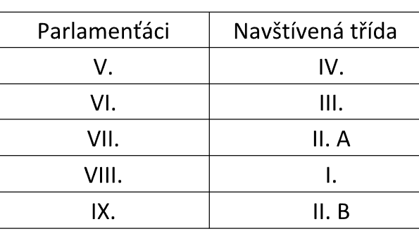

- Následující témata: Černobílý den, Den extravagantní módy, Den filmových kostýmů, Kloboukový den, Den bez židlí, Barevný den.

ad 4.
- Další setkání proběhne v prosinci 2024, termín bude upřesněn.

Zapsala: Mgr. Michaela Mottlová

